**Las políticas regionales de ciencia, tecnología e innovación en Colombia**

Primero hay que saber qué es el Sistema Nacional de Ciencia, Tecnología e Innovación. Al igual que muchos países de Latinoamérica, Colombia comenzó desde la década de los sesenta a construir una política de ciencia. Este ha pasado por diversas etapas, marcadas por diferentes enfoques teóricos y modelos de gobernanza. Actualmente, en Colombia, es el Ministerio de Ciencia, Tecnología e Innovación (MinCiencia) el que se encarga de formular, coordinar y ejecutar la política pública de ciencia, tecnología e innovación (CTeI).

En Colombia, el desarrollo científico y tecnológico ha sido impulsado por el Sistema Nacional de Ciencia, Tecnología e Innovación (SNCTI). Este sistema busca articular esfuerzos entre el gobierno, las universidades y las regiones. Su papel es clave para resolver problemas locales y avanzar en temas estratégicos. A lo largo de los años, el SNCTI ha demostrado ser una herramienta fundamental para el progreso regional del país.

**Logros del SNCTI**

Medellín tiene un rol fundamental dentro del Sistema Nacional de Ciencia, Tecnología e Innovación (SNCTI) de Colombia, al ser reconocida como un Distrito Especial de Ciencia, Tecnología e Innovación. Gracias a esta categoría, la ciudad puede promover iniciativas y políticas que estimulan la investigación, el avance tecnológico y la innovación, con el propósito de potenciar su desarrollo económico y elevar el bienestar de su población.

El Ministerio de Ciencia, Tecnología e Innovación ha hecho un positivo balance de su gestión. Esta ha sido orientada a mejorar la vida de todas y todos los colombianos. Han enfocado sus esfuerzos en sacar adelante una diversidad de proyectos. Han avanzado en la aplicación de las políticas de Investigación e Innovación, que son el motor de la transformación científica y tecnológica del país.

Quiero resaltar varios de los avances y logros que ha conseguido el SNCTI a lo largo de los años, ya que me parece sumamente importante saber con algo de detalles cómo ha sido la función de este en los avances científicos y tecnológicos del país.

La ministra Yesenia Olaya destaca algunos logros como "Orquídeas", una iniciativa que busca promover la inserción laboral de mujeres profesionales con formación a nivel doctoral y jóvenes investigadoras e innovadoras.

El Ministerio de Ciencia, Tecnología e Innovación (MinCiencia) presentó una hoja de ruta para el desarrollo de la inteligencia artificial en Colombia. Este plan orientará las políticas, acciones y decisiones del gobierno nacional hacia un futuro impulsado por la tecnología, siempre bajo principios éticos y sostenibles. En un mundo cada vez más digital, fomentar el desarrollo de la IA representa una oportunidad para moldear y mejorar el futuro del país. Para ello, se promueve una visión estratégica basada en valores sólidos, que garantice el bienestar de todos los colombianos. La hoja de ruta incluye la transparencia en los algoritmos, la participación ciudadana en la toma de decisiones y el establecimiento de marcos éticos que guíen la implementación responsable de la inteligencia artificial en el país.

Colombia está impulsando el uso de la inteligencia artificial en cuatro áreas clave. Primero, fortalece la educación y la investigación para formar talento en IA. Segundo, apoya a las industrias emergentes para que adopten esta tecnología y preparen a sus trabajadores. Tercero, promueve el uso seguro y colaborativo de datos dentro de las empresas, desarrollando soluciones con IA. Y cuarto, aplica la IA en temas de seguridad, defensa y ciberseguridad, siempre con un enfoque ético y transparente.

El SNCTI también juega un papel importante en los centros de investigación y laboratorios. Los reconoce formalmente, permitiéndoles acceder a recursos, colaborar con otros actores del sistema y recibir apoyo técnico y financiero. Esto incluye instituciones como el ICANH (Instituto Colombiano de Antropología e Historia) o actores privados como el Centro Octopus Force. También encontré que el SENA forma parte del SNCTI como actor clave. Desempeña roles de desarrollo tecnológico, científico y de innovación del país. No ejecuta directamente proyectos del SENA, pero sí los facilita y los apoya como parte del ecosistema nacional de ciencia y tecnología.

El SNCTI impulsa el desarrollo nacional fomentando la innovación y la ciencia aplicada en sectores clave. En Agrifoodtech y Fintech, promueve la transformación digital del agro y los servicios financieros mediante investigación, tecnología y emprendimiento. En salud pública, apoya proyectos con enfoque científico para mejorar la atención y vigilancia epidemiológica. En el área energética y sostenible, incentiva investigaciones y soluciones tecnológicas para una transición energética limpia. Finalmente, en tecnología espacial y monitoreo ambiental, respalda el desarrollo de capacidades para la observación de la Tierra, prevención de desastres y análisis ambiental, todo con enfoque ético y sostenible.

**Financiamiento estatal**

A continuación, les dejo una tabla y gráfica que representan el apoyo económico del gobierno nacional al SNCTI.

A pesar de que el Sistema Nacional de Ciencia, Tecnología e Innovación es fundamental para el desarrollo económico, social, tecnológico y sostenible de Colombia, el apoyo gubernamental ha sido algo limitado e insuficiente.

|  |  |  |  |  |
| --- | --- | --- | --- | --- |
| Año | Presupuesto MinCiencias | Variación interanual | PIB Colombia estimado (COP) | % del PIB |
| 2023 | 484,961 millones COP |  | $1,520 billones | 0.032 % |
| 2024 | 397,875 millones COP | ↓ 17 % en comparación con 2023 | $1,610 billones | 0.025 % |
| 2025 (proyectado) | 300,000 millones COP | ↓ 24 % respecto a 2024 | $1,700 billones | 0.018 % |

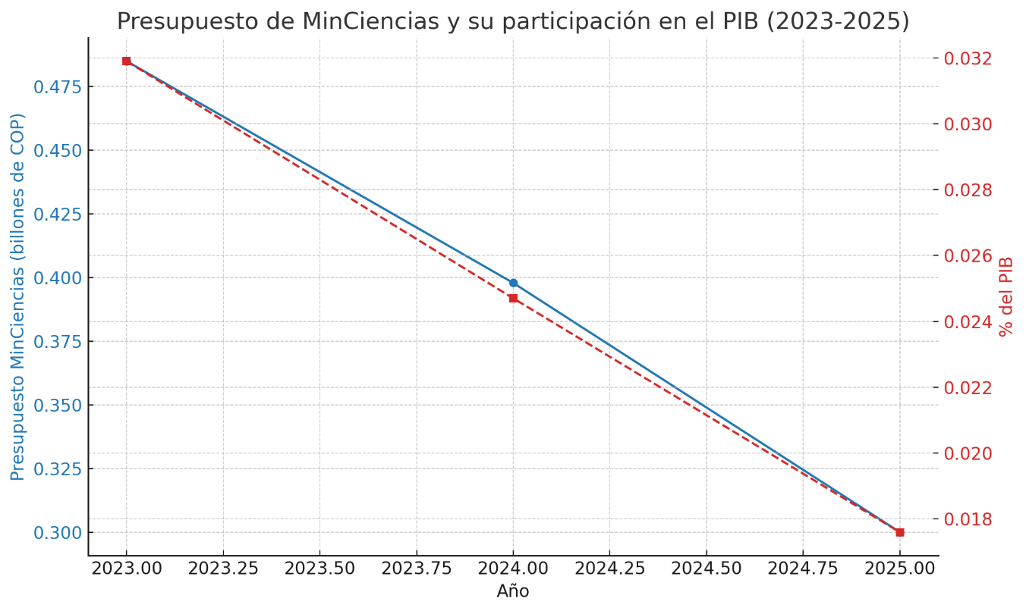

**Análisis crítico**

Colombia es un país con un enorme potencial para convertirse en una de las naciones más desarrolladas de América Latina. Sin embargo, la falta de un verdadero compromiso gubernamental ha limitado el crecimiento del Sistema Nacional de Ciencia, Tecnología e Innovación (SNCTI). La inversión en estos sectores ha sido históricamente insuficiente, representando menos del 1 % del PIB, una cifra muy por debajo de las recomendaciones de organismos internacionales, lo que refleja una grave falta de prioridad en la agenda nacional.

Aunque podría pensarse que esta situación se debe a la alta deuda externa del país, lo cierto es que la ciencia y la innovación no han recibido el respaldo necesario para desarrollarse plenamente. Esta falta de apoyo se manifiesta en una infraestructura científica débil, escasa financiación para centros de investigación y dificultades para consolidar proyectos de impacto.

Colombia tiene el talento, los recursos humanos y las ideas para avanzar hacia un futuro tecnológico más sólido. Sin embargo, la ausencia de políticas públicas consistentes y de inversión adecuada limita severamente su desarrollo. En consecuencia, el escaso apoyo al SNCTI frena el progreso científico, reduce la competitividad internacional del país y desaprovecha oportunidades clave para mejorar la calidad de vida de los colombianos.